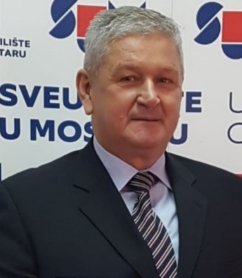
Драган Бабић
Проф. др. сц. мед.

Босна и Херцеговина

Специјалистa неуропсихијатрије, субспецијалиста социјалне психијатрије, стално запослен на Клиници за психијатрију Универзитетске клиничке болнице Мостар, актуално као водитељ Одјељења за хроничне психозе. универзитетски професор на Медицинском, Здравственом, Филозофском и Правном факултету Универзитета у Мостару гдје обавља функцију шефа више катедри из области психијатрије и психологије. Продекан за науку и међународну сарадњу (2013.-2021.) и главни уредник електронског часописа Здравствени гласник Факултета здравствених студија од 2014. године. Гост уредник Суплемента часописа Psychiatria Danubina 2017. и 2020. године. Школовао се на Универзитетима у Тузли и Мостару, а програме образовања прошао је и у Републици Хрватској, Словенији и Италији. Један је од плоднијих научника на Универзитету у Мостару. Објавио је 4 књиге, а учествовао као коаутор у писању 12 књига. Излагао је на бројним научним конференцијама, симпозијима и конгресима у земљи и иностранству. До сада је аутор и коаутор 170 стручних и научних радова објављених у домаћим и страним часописима. Водитељ више пројекта за који је добио подршку Федералног министарства за науку, као и учесник у више међународних пројеката. Ментор је 14 докторских дисертација, преко 70 магистарских радова и око 250 завршних радова. Актуелно је предсједник Удружења психијатара у Босни и Херцеговини, а исту функцију је обављао и у периоду 2013.-2014. године. Предсједник Организационог одбора међународног симпозијума Мостарска психијатријска субота од 2003. до 2022. године, те предсједник Организационог одбора за Босну и Херцеговину 23. Психијатријског конгреса подунавских земаља који је одржан у Мостару 2008. године. Завршио бројне едукације из области психијатрије: психотрауматологија, зависности, суицидалност, групна психоанализа. Члан је Хрватске академије за знаност и умјетност и члан Интернационалне академије наука и умјетности у Босни и Херцеговини. Рођен је у Живиницама 10.06.1958. године, ожењен, живи у Мостару са супругом и двоје дјеце.

